详细教程见：

<http://dev.mysql.com/doc/refman/5.7/en/windows-create-option-file.html>

**一：解压 Zip 到指定文件夹**（Extract the file  to the option file），

该文件夹就为安装文件夹，**（需要把 bin 文件夹添加路径到环境变量中。就可以直接在命令行运行对应的指令 ）**

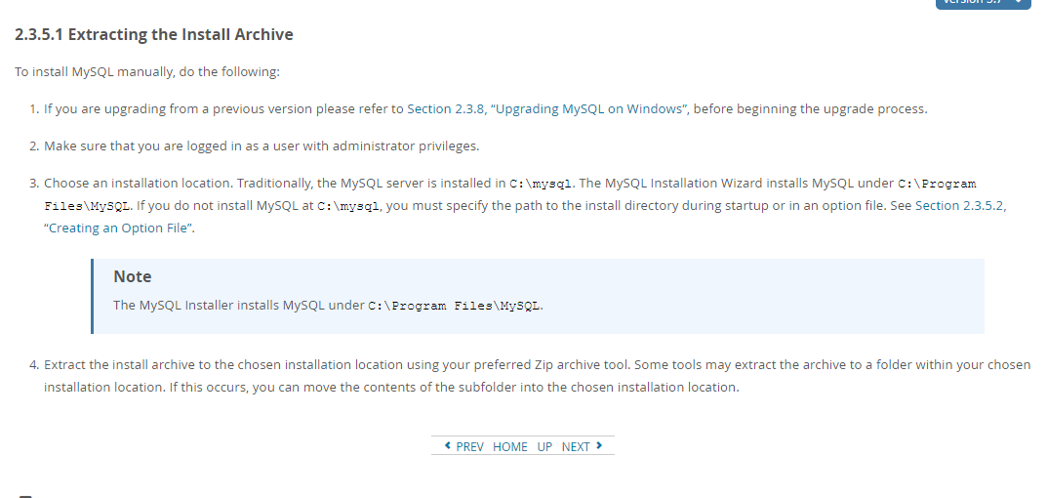

**二：初始化 mysql 服务器**：

1：由于MySQL 5.7 的版本解压后，文件夹中不含有 data 文件夹，需要先初始化 MySQL，也是因为**这一步**可以**选择 mysql 的服务器版本，第一种：数据库的管理员密码为随机数（运用于投入运行阶段），第二种是数据库管理员密码为固定密码（运用于开发阶段）。**

   2：步奏：首先以**管理员身份**运行 cmd ，然后运行**option file** 中**bin 文件夹下的 mysqld** 程序和指令（**mysqld --initialize** 选择第一种，**mysqld --initialize-insecure**选择第二种类型）。

如下图：

其中 option file  为 MySQL Server 5.7，命令为**mysqld --initialize** 选择**第一种服务器类型** . 运行完毕后就会出现 data 文件夹。

3：然后输入 **mysqld** ，运行服务器，如下图：

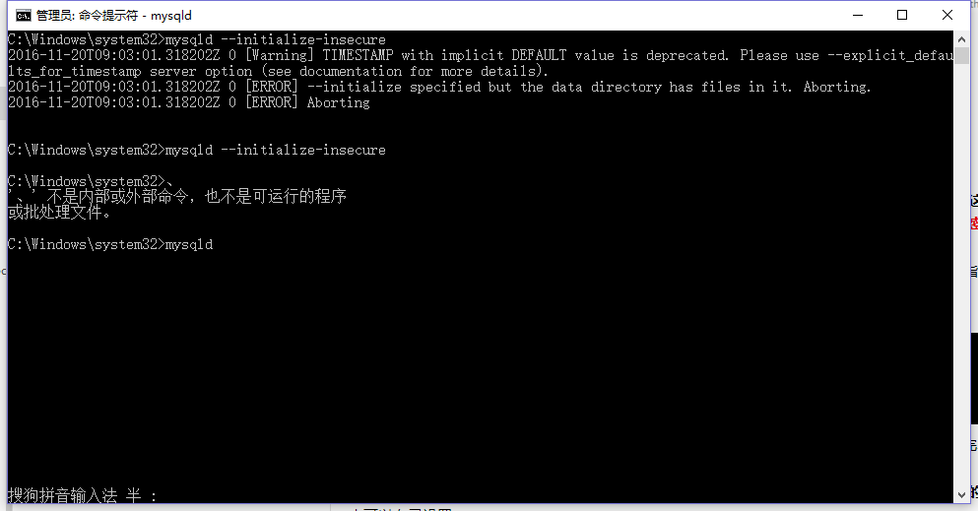

  4：最后登录服务器：输入 mysql –u root –p ,回车，由于没有密码，直接再回车，**登录成功，然后可以查看数据库信息**。见下图：

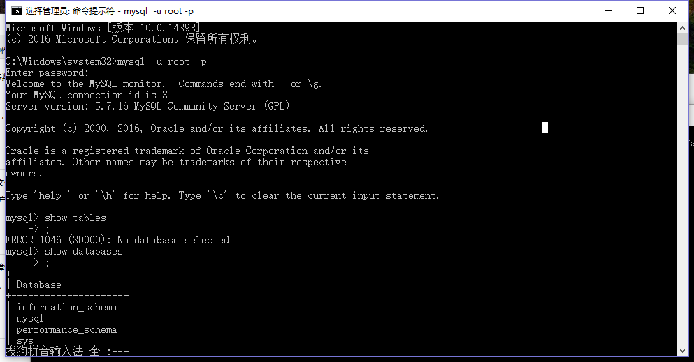

**注：**由于我们一般都为**开发或者学习使用**，使用 **mysqld --intialize-insecure** 指令。这样**服务器的管理员**就是**root**，**密码**为空。也可以自己设置。

三：**修改data 文件夹位置**

1：由于data 文件夹的位置不一定要在 option file 下。可以把 data 文件夹移动到别处，然后利用配置文件，指定对应的 basedir 和 datadir 的路径。如

下：

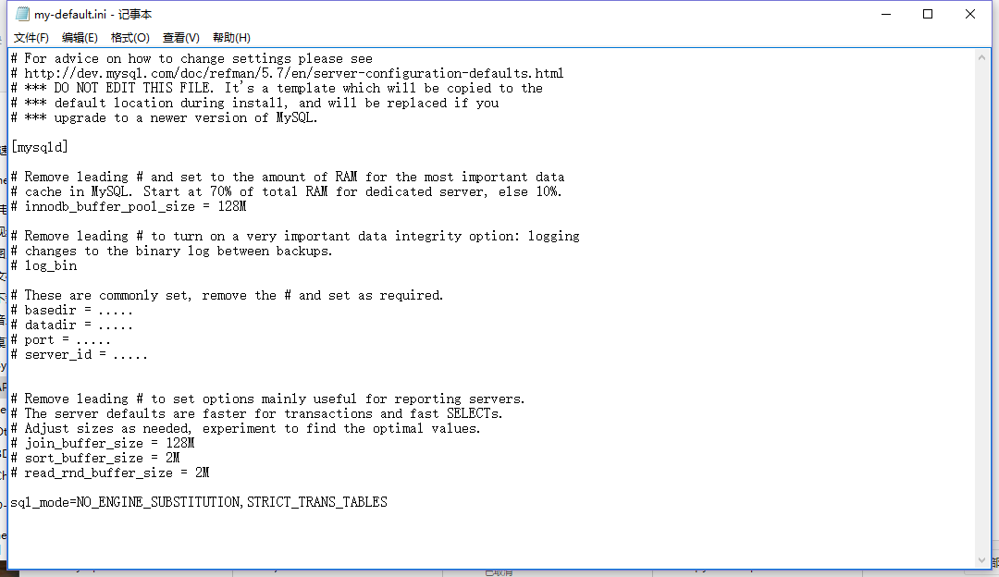

   把#去掉就可以生效。

然后设置好配置文件，mysqld -- defaults-file = path\my.ini  就是把配置文件位置和名字告知 mysqld。英文为 invoke。

**四：修改root 账号的密码**

**ALTER USER ‘root’@ ‘localhost’ IDENTITIED BY ‘new_password’**

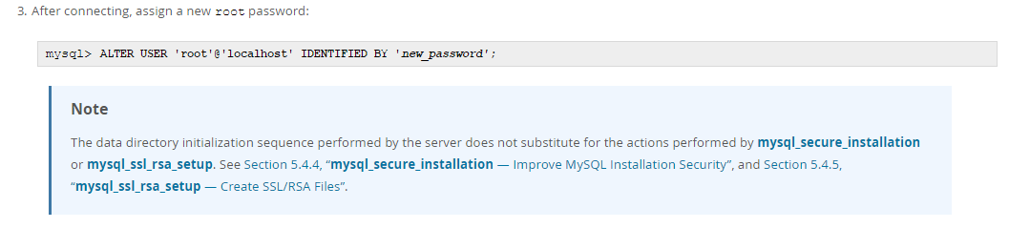

输入该句话后密码就被设置成 new_password。

**五：启动mysqld服务器**

1：利用 mysqld --console 开启 MySQL 的服务器，这样可以看到一些服务器实时的诊断信息。可以利用 mysqladmin -u root shutdown -p 去关闭mysql 服务器（要输入密码）；如果直接运行 mysqld ,相关信息会被写入到data文件夹中的 .err 后缀的日志中。如果开启不了服务器，那么可以使用 --standalone --debug 来生成 mysqld.trace 文件。

2：把 MySQL 当成一个window service 来启动，mysql --install ,不过运行该命令之前先得把 MySQL 服务器关闭。利用 mysqladmi –u root shutdown -p 关闭。注册服务完毕默认的服务名为：MySQL。

在注册服务成功后,可以在计算机管理面板，看到服务类表如下图：

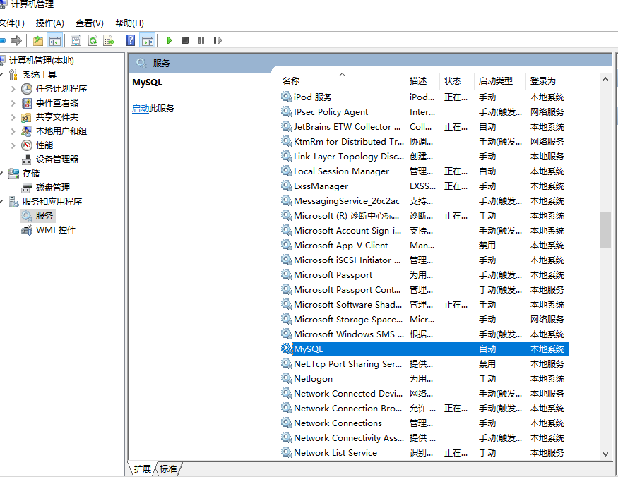

这个时候启动服务的路径是默认的 C:\Program File\MySQL\My 。。。。。。

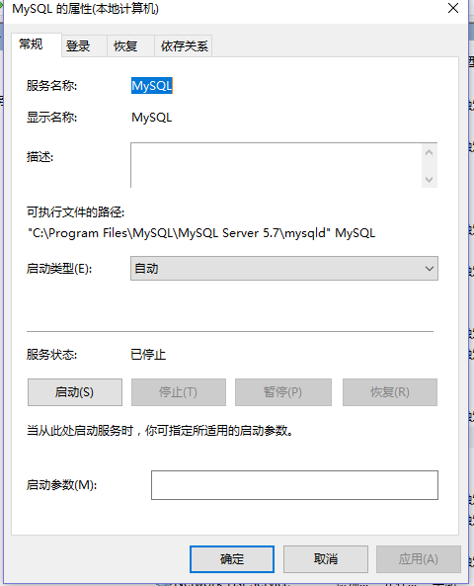

这个时候需要**修改服务注册表**。

在运行输入 regedit ，然后依次 HKEY_LOCAL_MACHINE

->SYSTEM->CurrentControlSet->Services ->MySQL。 然后**修改ImagePath** 。

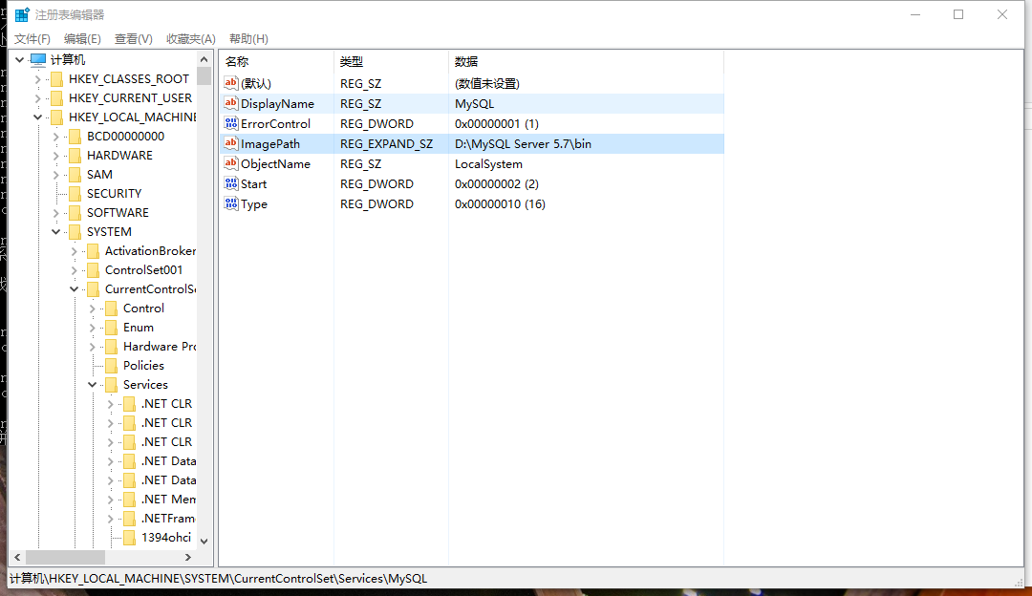

“D:\MySQL Server 5.7\bin\mysqld” 如下图

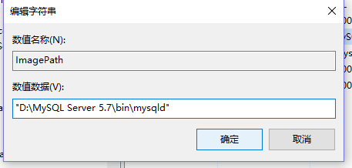

**注意事项：**这句话中的最后 ”\mysqld” 一定不可以少。**否则后面启动时会出现系统错误2，找不到指定文件的错误**。

另外这里只是指定了启动文件的位置，并没有指定配置文件的位置。可以加上

--defaults-file= ” path\my.ini” mysql ,其中 path 是配置文件路径，my.ini 配置文件名。

**注意：**这里最后的 mysql 服务名一定不可以少。指定配置文件的指令

--defaults-file **等于号后**的**字符串**要加上**英文的双引号**。

至此 MySQL 的压缩包安装法全部介绍完毕。大致总结流程：

1）解压缩到安装目录

2）配置环境变量

3）初始化mysqld --initialize-insecure

4）这时候可以用mysql无密码链接服务器，链接成功后修改密码

5）注册系统服务 mysqld --install

6) 修改注册表文件。

7）net start MySQL

**其实软件的傻瓜安装也是按照这个步奏**。